Лабораторная работа 4

Операционные системы

Саттарова Вита Викторовна

# Цели и задачи

Познакомиться с операционной системой Linux, получить практические навыки работы с консолью и некоторыми графическими менеджерами рабочих столов операционной системы.

1. Установить необходимое ПО
2. Изучить информацию об учётных записях, текстовых консолях и графических интерфейсах
3. Научиться работать с текстовыми консолями (включать, заходить в под именем пользователя, выходить)
4. Научиться работат с разными графическими средами и перемещаться между ними (Gnome, KDE, Xfce)
5. Рассмотреть установленные по умолчанию приложения в разных графических средах

# Объект и предмет исследования

Объект исследования – учётная запись пользователя, текстовые консоли, графические среды. Предмет исследования – изучение особенностей работы с текстовыми консолями и разными графическими средами, получение знаний об учётной записи пользователя, анализ установленных по умолчанию приложений.

# Условные обозначения и термины

Условные обозначения и термины отсутствуют

# Теоретические вводные данные

**Linux** — многопользовательская операционная система, т.е. несколько пользователей могут работать с ней одновременно с помощью терминалов. **Определение 1.** *Компьютерный терминал* — устройство ввода–вывода, основные функции которого заключаются в вводе и отображении данных. **Определение 2.** *Текстовый терминал* (терминал, текстовая консоль) — интерфейс компьютера для последовательной передачи данных. Процедура регистрации в системе обязательна для Linux. Каждый пользователь операционный системы имеет определенные ограничения на возможные с его стороны действия: чтение, изменение, запуск файлов, а также на ресурсы: пространство на файловой системе, процессорное время для выполнение текущих задач (процессов). **Определение 3.** *Учётная запись пользователя* (user account) — идентификатор пользователя, на основе которого ему назначаются права на действия в операционной системе. **Определение 4.** *Входное имя пользователя* (Login) — название учётной записи пользователя. **Определение 5.** *Виртуальные консоли* — реализация концепции многотерминальной работы в рамках одного устройства. На компьютерах с операционной системой типа Linux может быть установлено несколько графических сред. Например, Gnome, KDE, Xfce.

# Техническое оснащение и выбранные методы проведения работы

Техническое оснащение: персональный компьютер, интернет, виртуальная машина. Методы: анализ предложенной информации, загрузка необходимых для выполнения программ и настройка машины, выполнение работы по указанному алгоритму, получение дополнительной информации из интернета.

# Выполнение лабораторной работы

1. Ознакомилась с теоретическим материалом, подготовила компьютер для выполнения лабораторной работы, открыла вирутальную машину, подготовленную для работы. (рис. -@fig:001) (рис. -@fig:002)

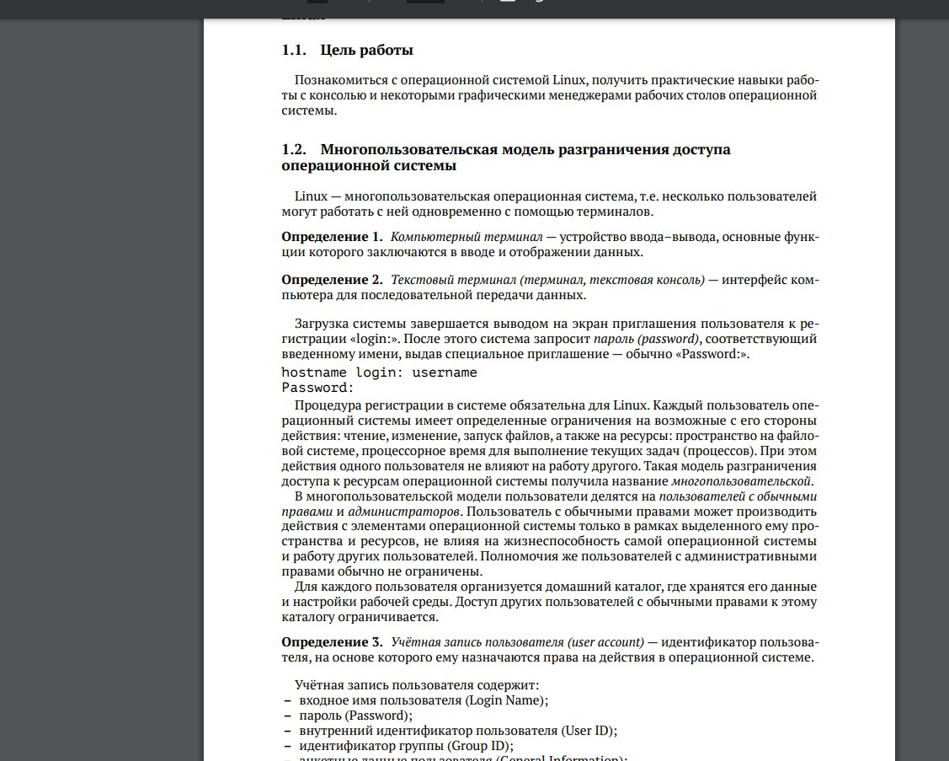

Рис. 1

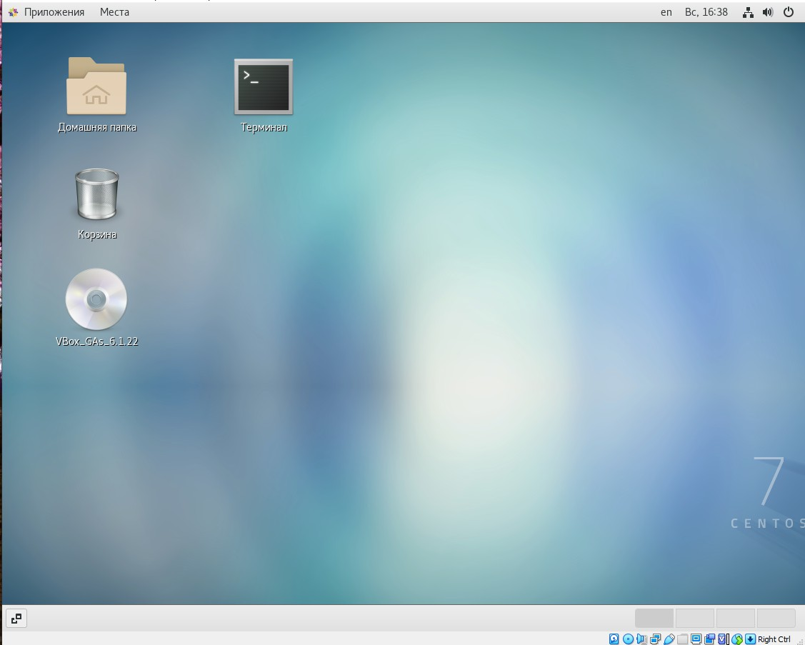

Рис. 2

1. Рассказала об особенностях выполнения работы на моей машине, открыла текстовую консоль. На моей работе было доступно 5 текстовых консолей.
2. Я перемещалась между консолями, однако для этого предварительно нужно было сделать вход в текстовую консоль. Для этого я использовала комбинацию клавиш Ctrl+Alt+Fn, (n=2..6). (рис. -@fig:003) (рис. -@fig:004) (рис. -@fig:005) (рис. -@fig:006) (рис. -@fig:007)

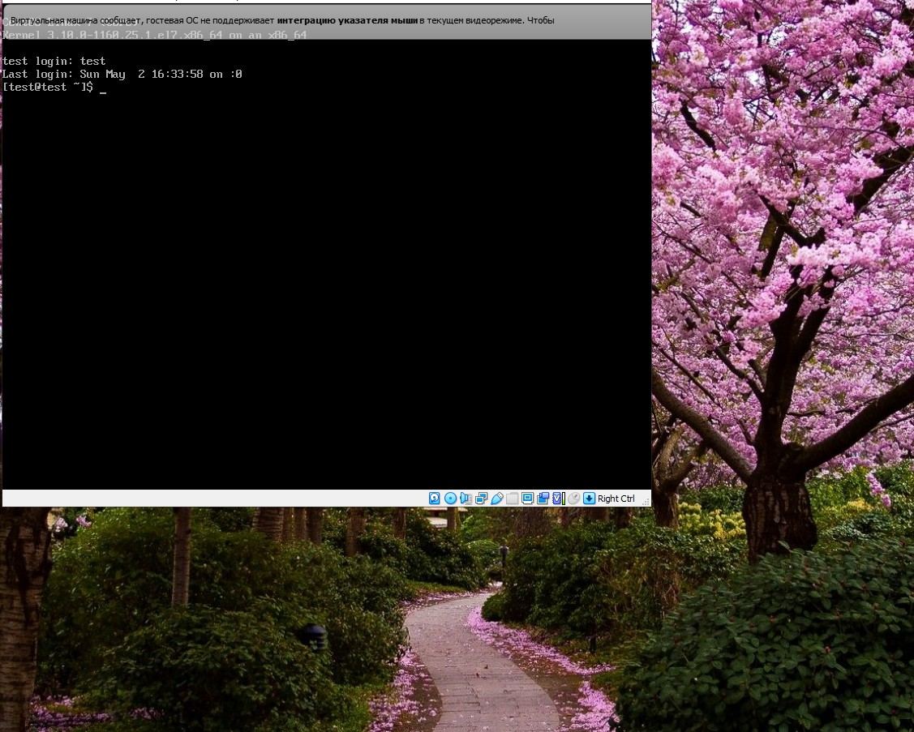

Рис. 3

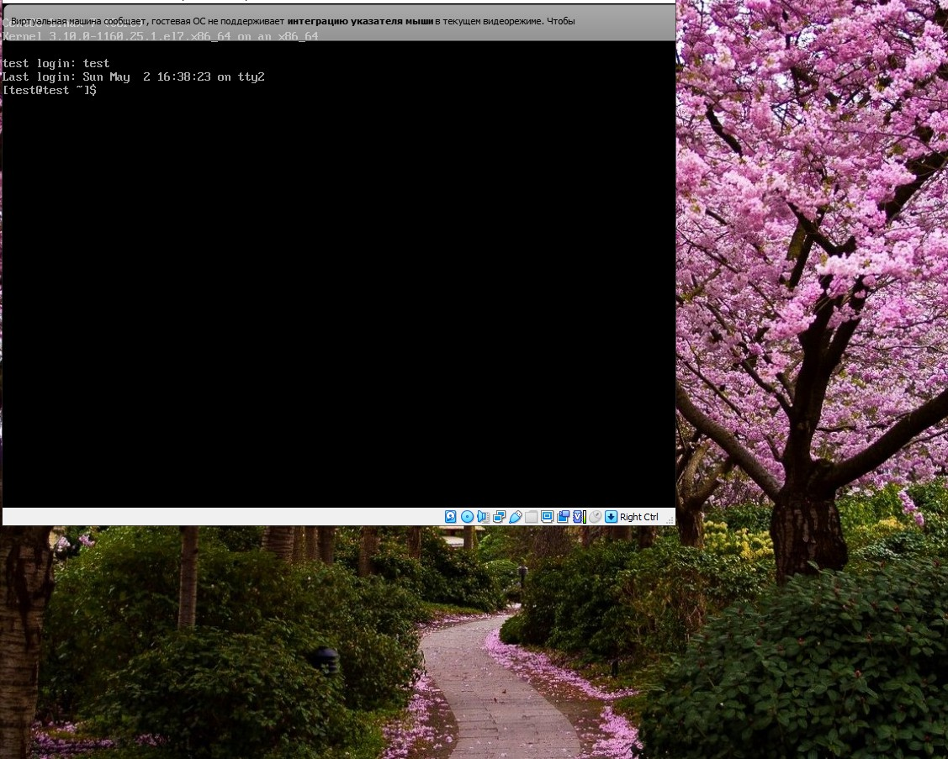

Рис. 4

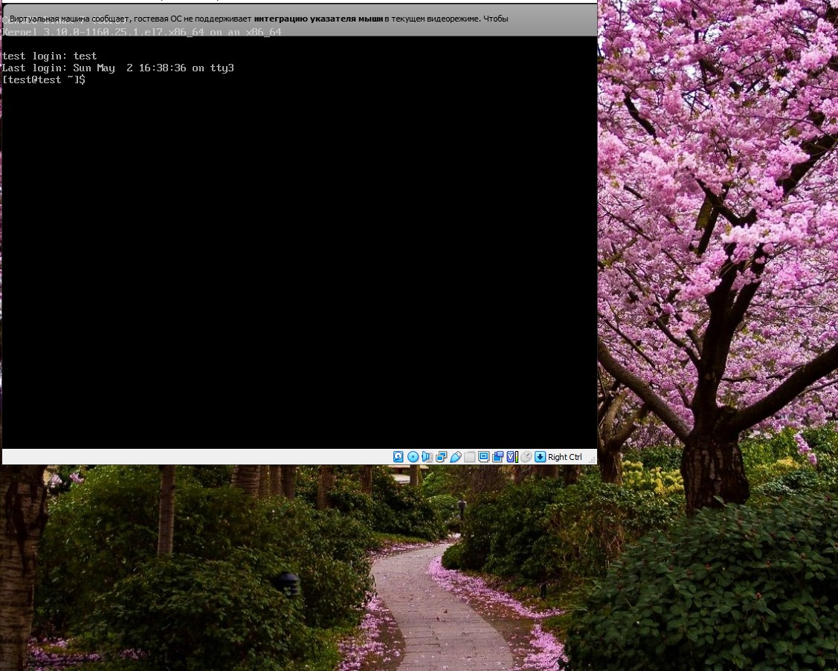

Рис. 5

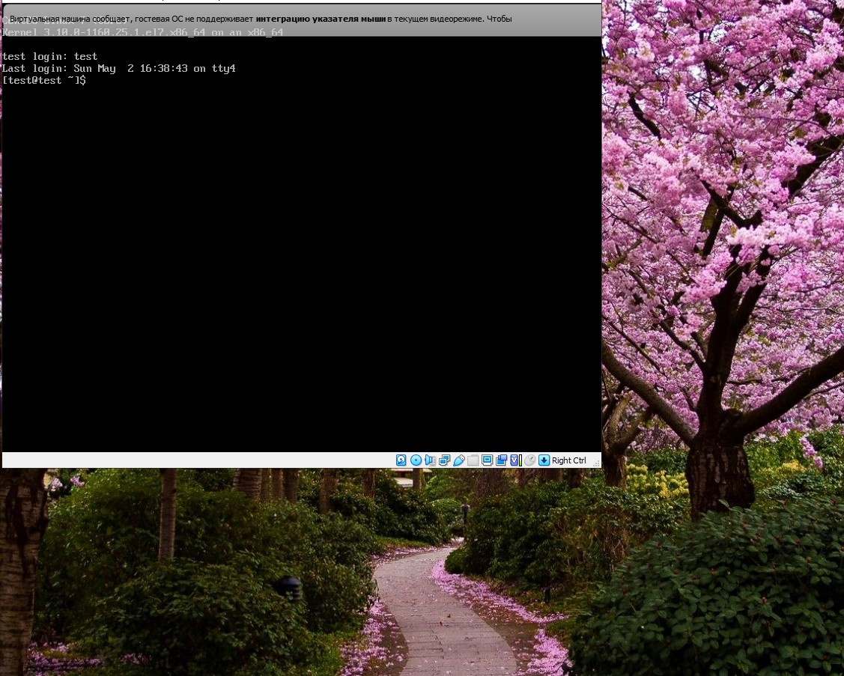

Рис. 6

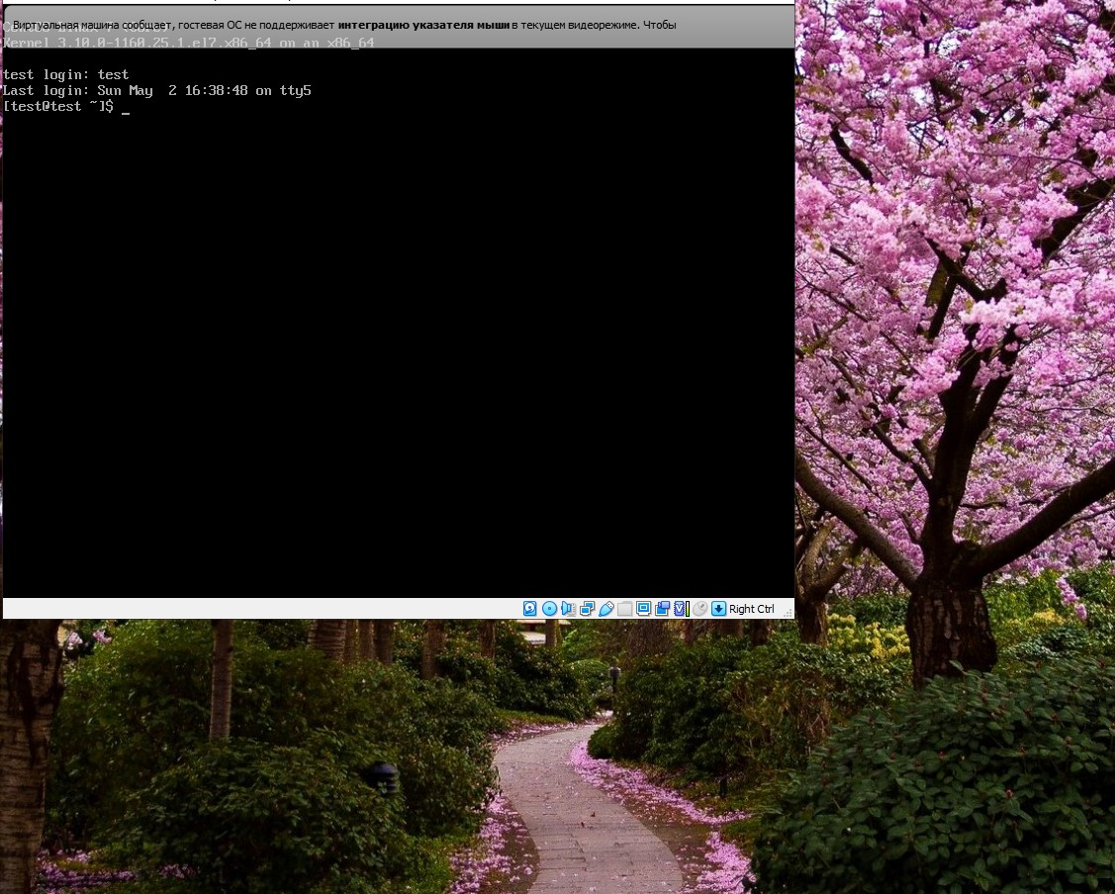

Рис. 7

1. Я перемещаясь между консолями, по-очереди заходила в них, для этого я использовала логин пользователя, пароля у моего пользователя не было, поэтому графы с паролем не появлялось, однако если бы он был, то символы бы не отображались. (рис. -@fig:008)

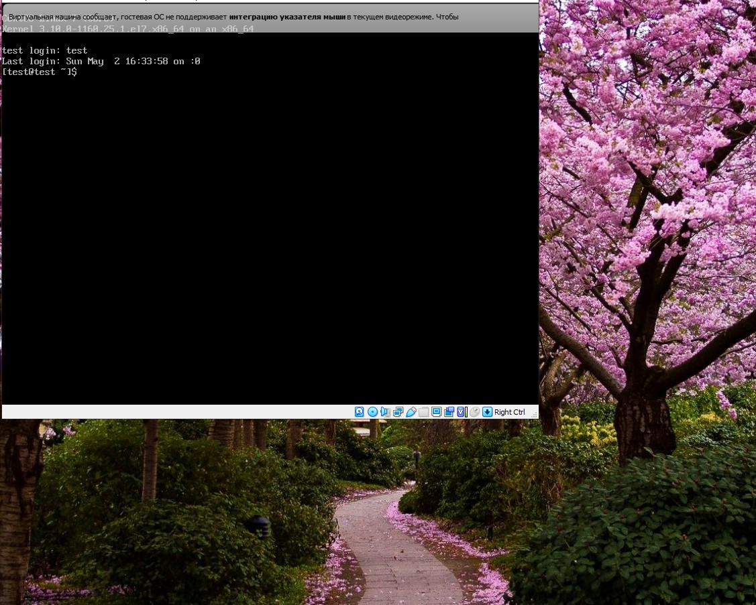

Рис. 8

1. Я завершила консольный сеанс, по-очереди для каждой консоли, для этого я использовала комбинацию клавиш Ctrl+D. (рис. -@fig:009)

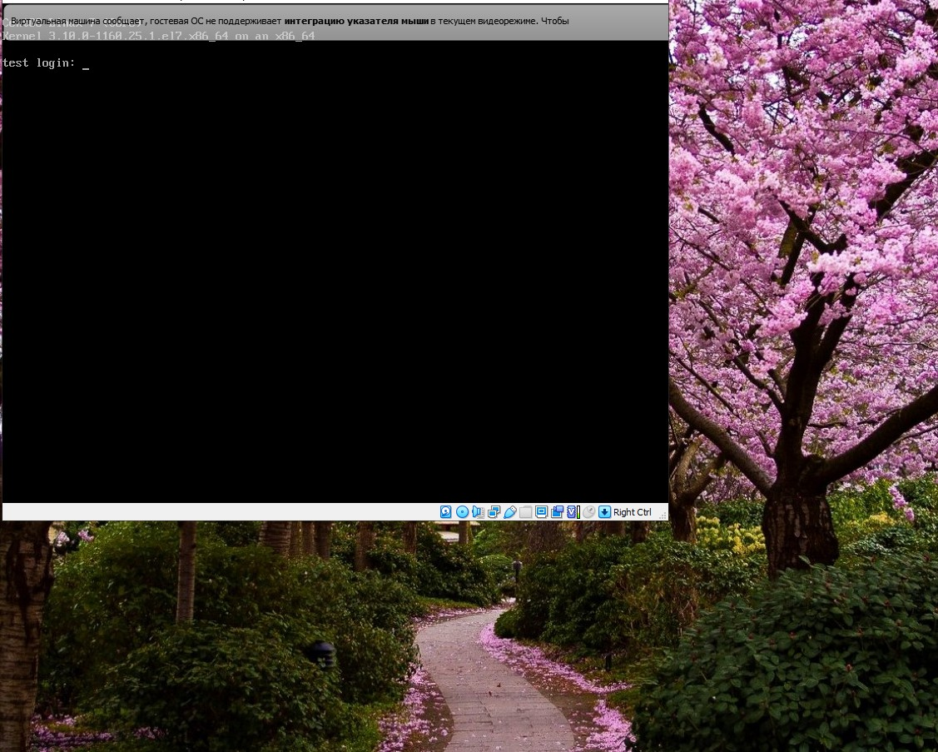

Рис. 9

1. Переключилась на графический интерфейс, для этого я нажала комбинацию клавиш Ctrl+Alt+F1. На моей виртуальной машине необходимо использовать именно эту комбинацию клавиш, а не указанную в работе Ctrl+Alt+F7, потому что (рис. -@fig:010)

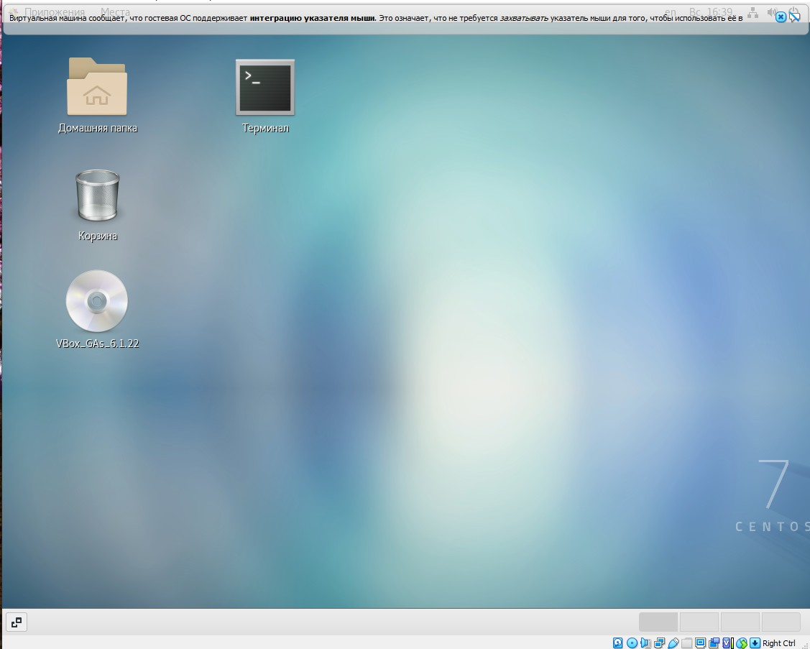

Рис. 10

1. Необходимо было ознакомиться с менеджером рабочих столов, однако у меня машина новая, по умолчанию был только один рабочий стол, а менеджера рабочих столов также не было, я не смогла его установить, однако создала файл, изменяя который можно прееключаться между рабочими столами. (рис. -@fig:011)

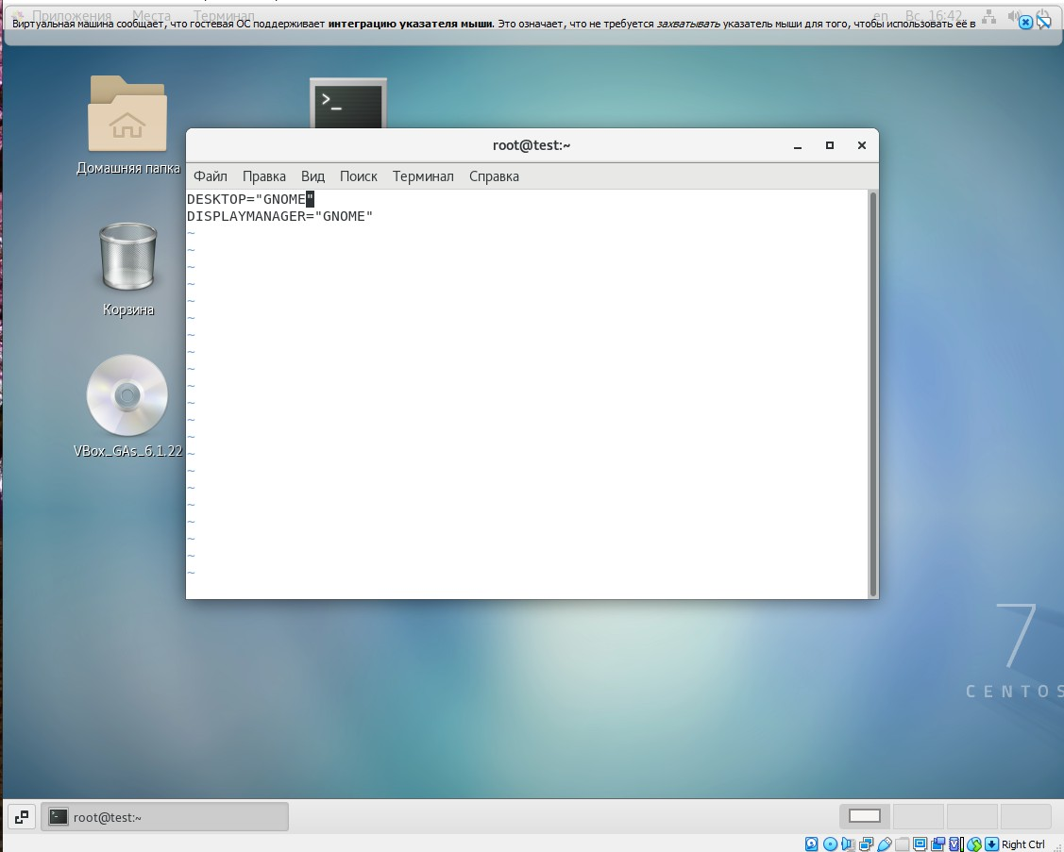

Рис. 11

1. На моей машине была только одна графическая среда - GNOME, он по-умолчанию запускался. Я переключалась между рабочими столами при помощи файла или команды. Регистрироваться в них было не нужно, так как я заходила в них через перезапуск машины, поэтому я выполняла регистрацию на входе. Разницу я комментировала в видео, по-очереди для каждого. Для выполнения работы дополнительно я устанавливала графические среды KDE, Xfce. (рис. -@fig:012) (рис. -@fig:013) (рис. -@fig:014) (рис. -@fig:015) (рис. -@fig:016)



Рис. 12

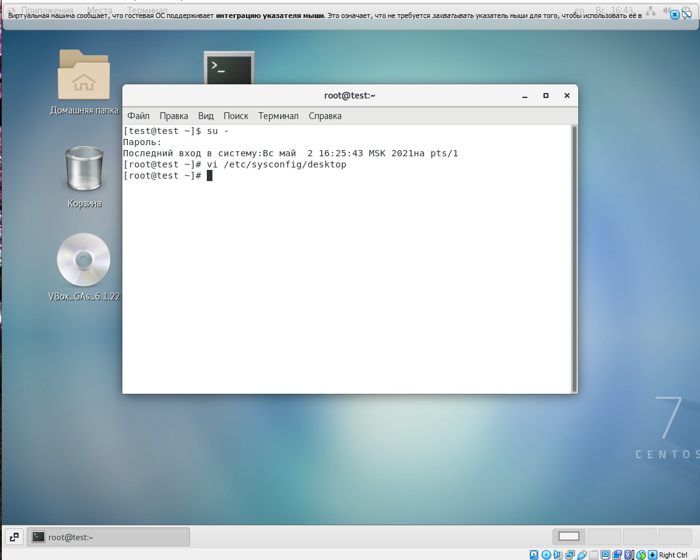

Рис. 13

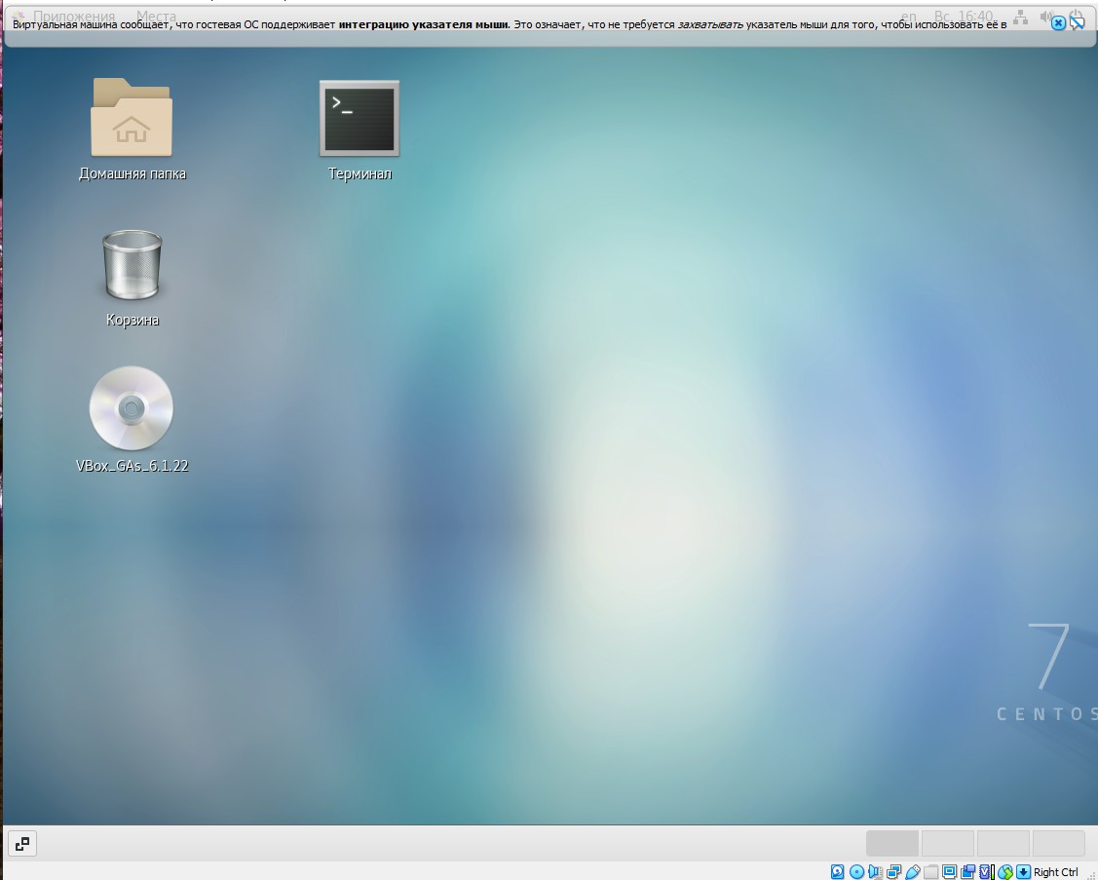

Рис. 14

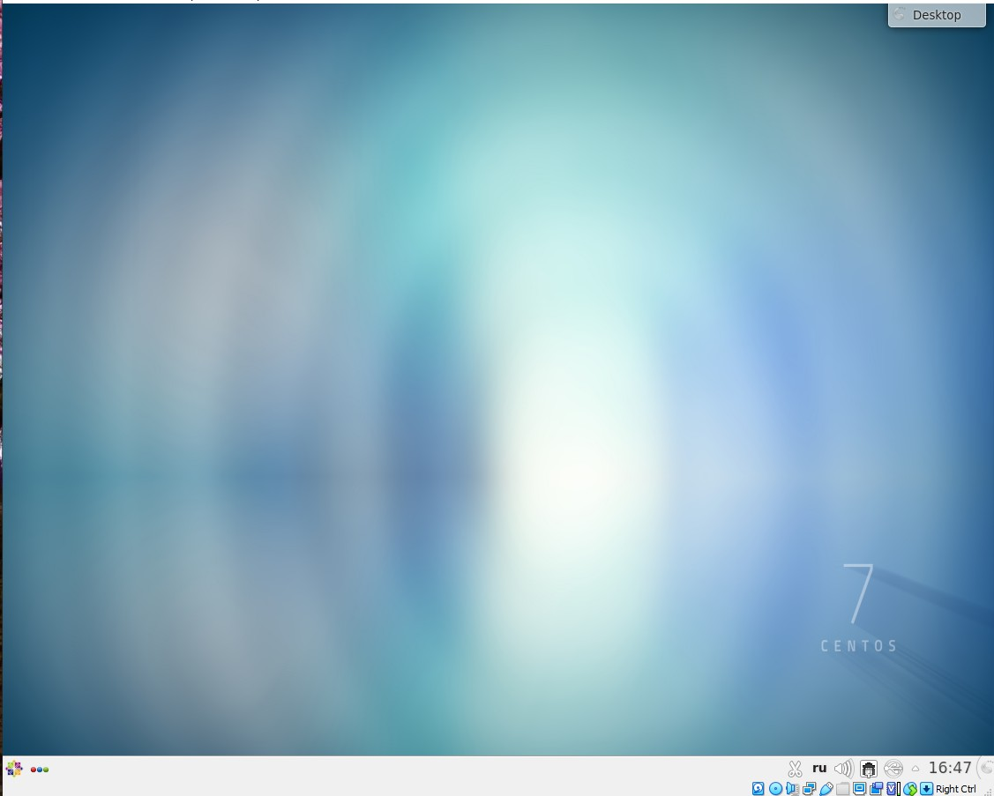

Рис. 15

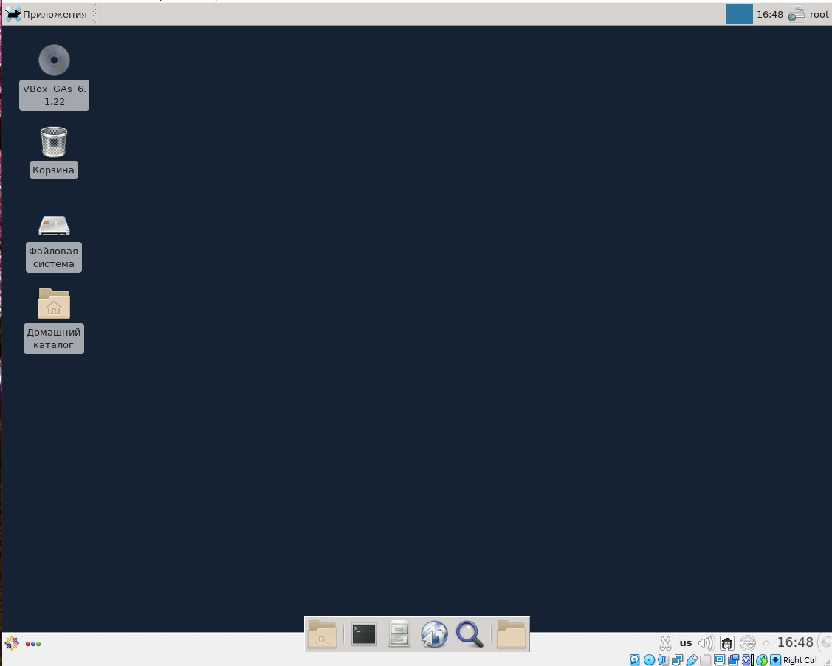

Рис. 16

1. Я изучила список установленных по умолчанию программ, показала его на видео и частично прочитала названия некоторых. Программы рассортированы по группам с учётом их предпочтительного применения. Я запускала браузер Firefox, текстовый Kwrite и терминал, текстового процессора у меня по-умолчанию не было установлено. Могу сказать, что все приложения открываются абсолютно одинаково на всех рабочих столах. (рис. -@fig:017) (рис. -@fig:018) (рис. -@fig:019) (рис. -@fig:020) (рис. -@fig:021) (рис. -@fig:022) (рис. -@fig:023) (рис. -@fig:024) (рис. -@fig:025)

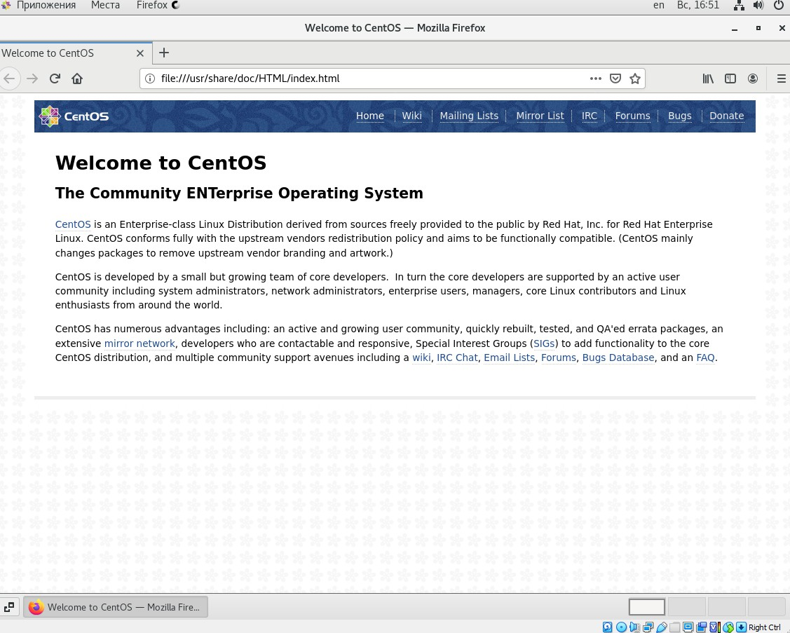

Рис. 17

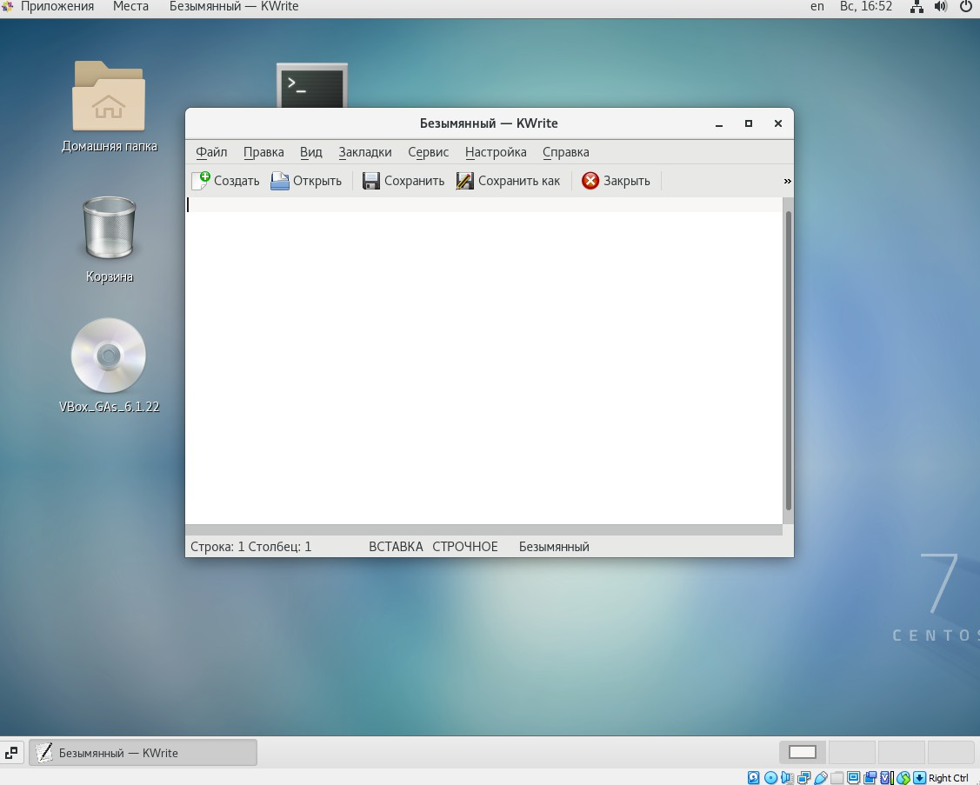

Рис. 18

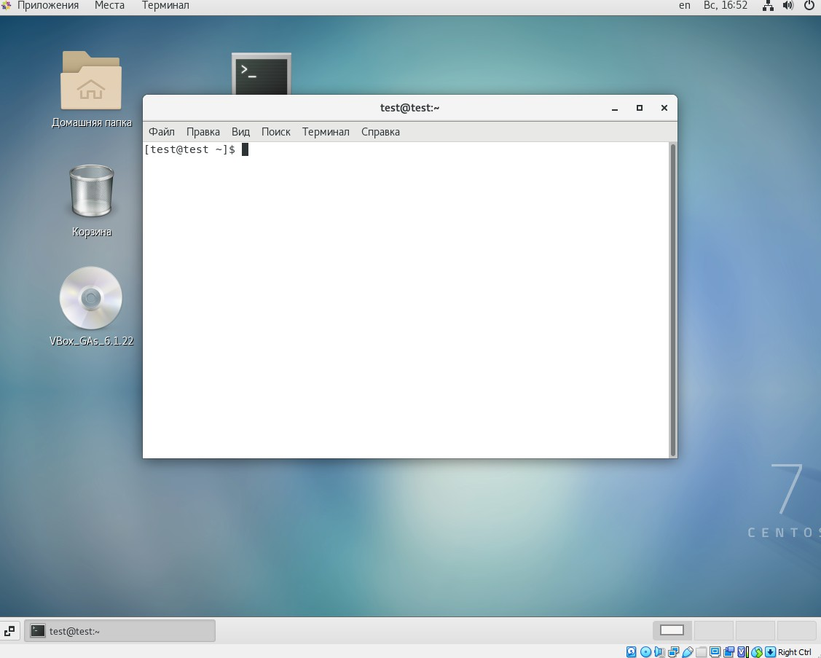

Рис. 19

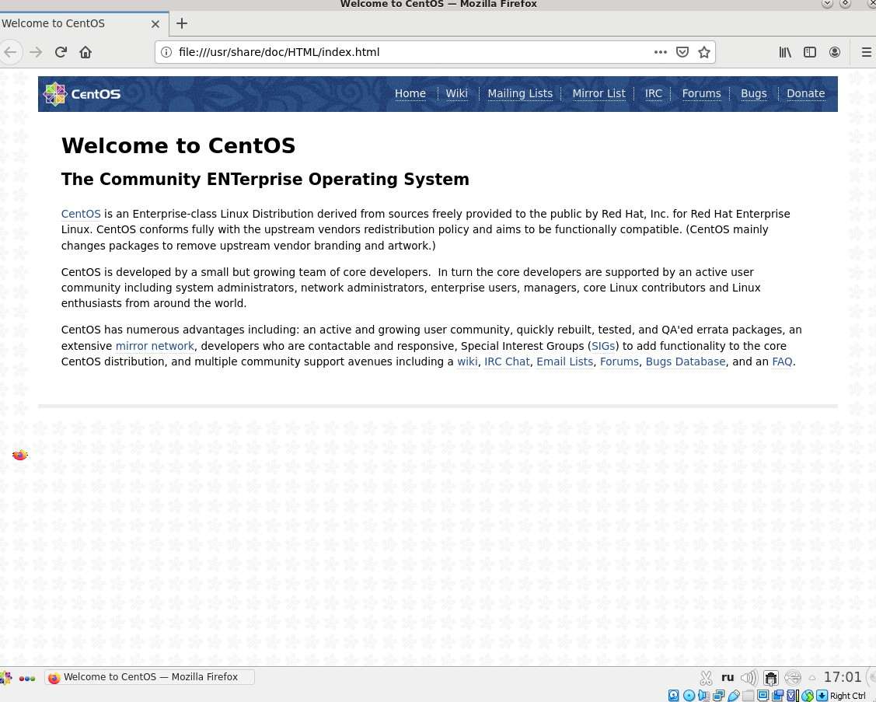

Рис. 20

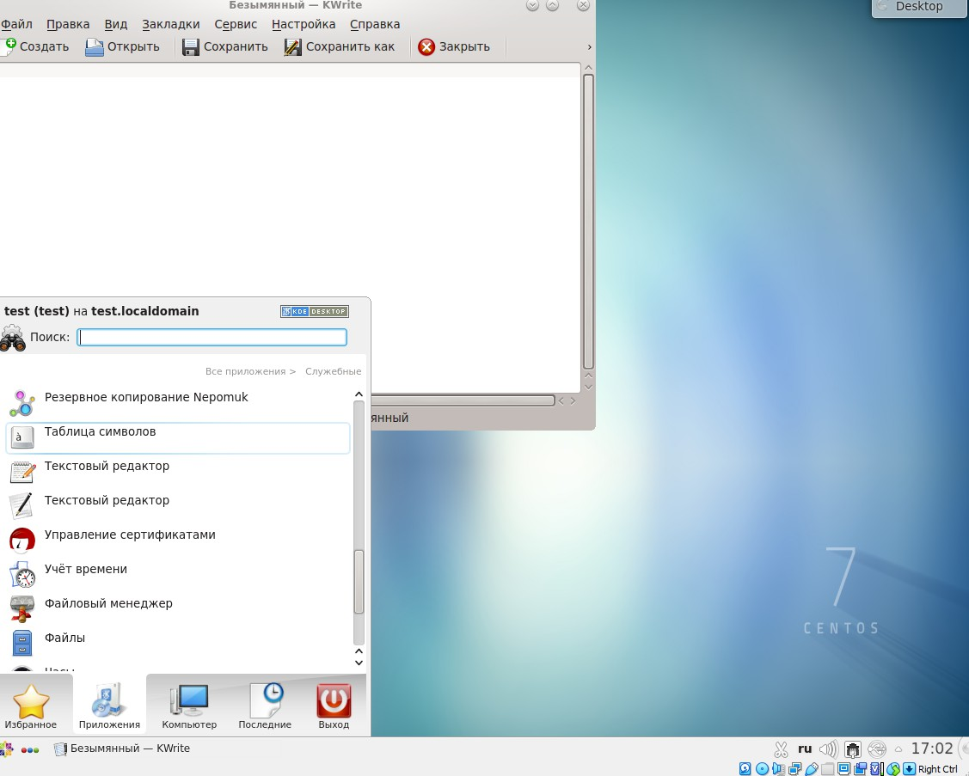

Рис. 21

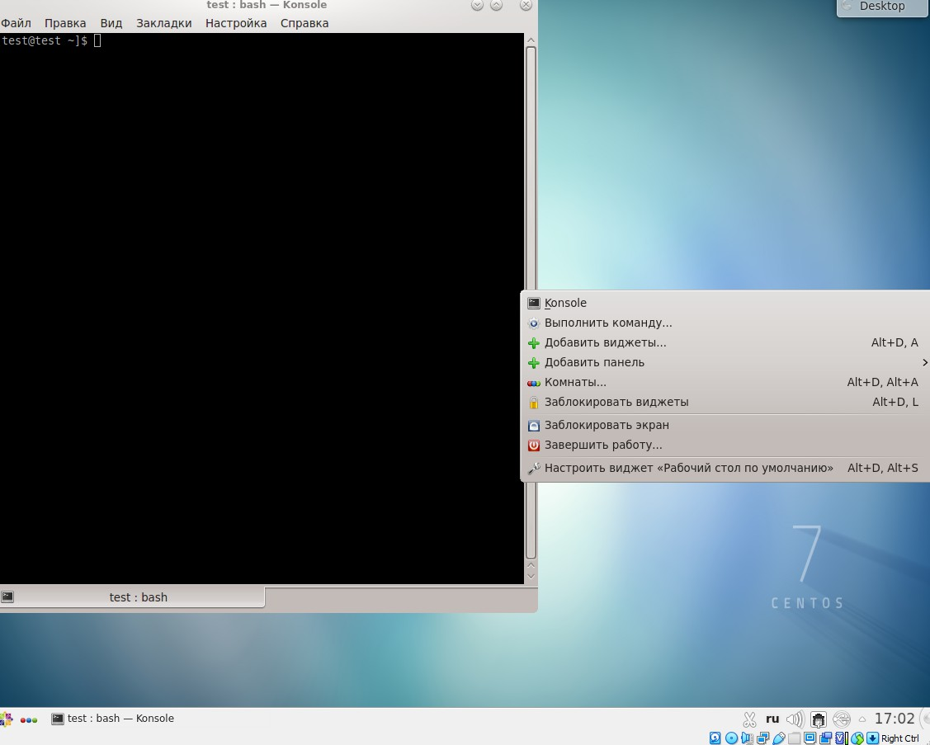

Рис. 22

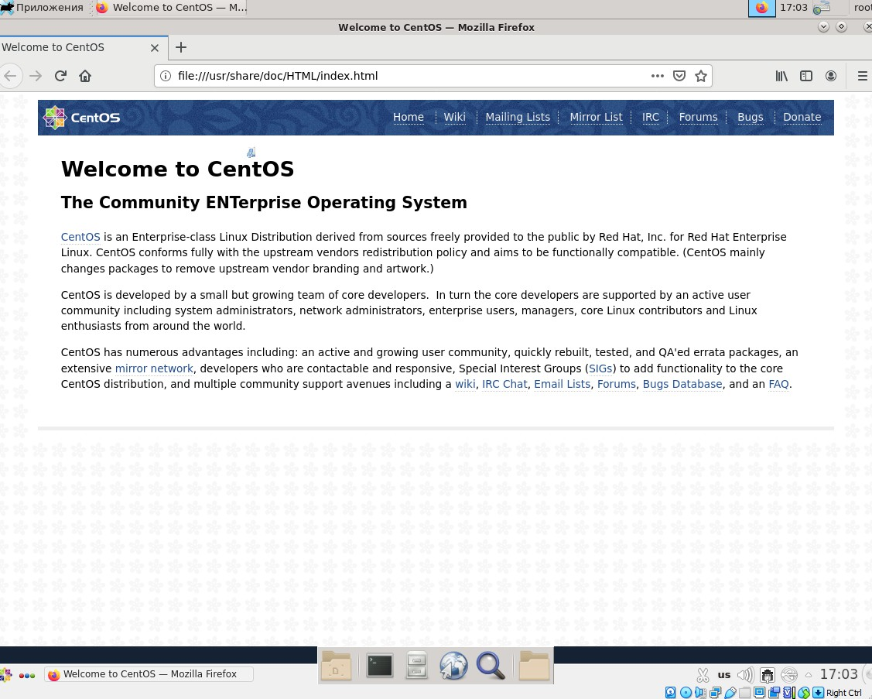

Рис. 23

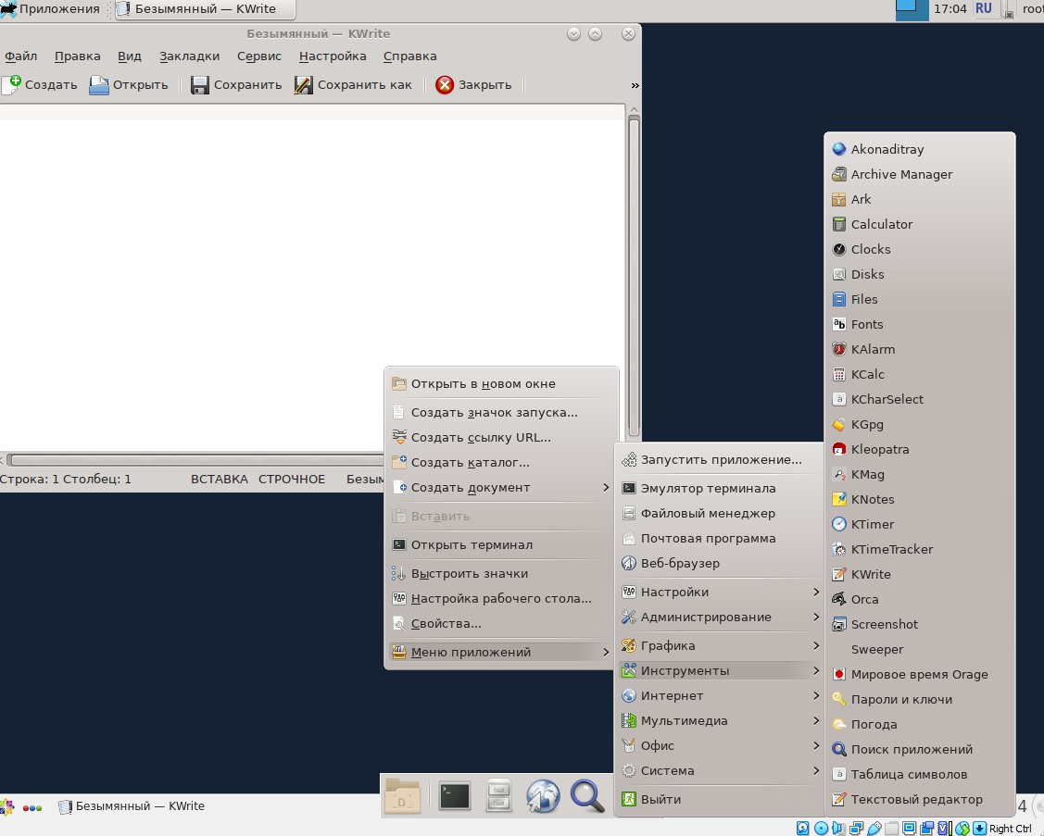

Рис. 24

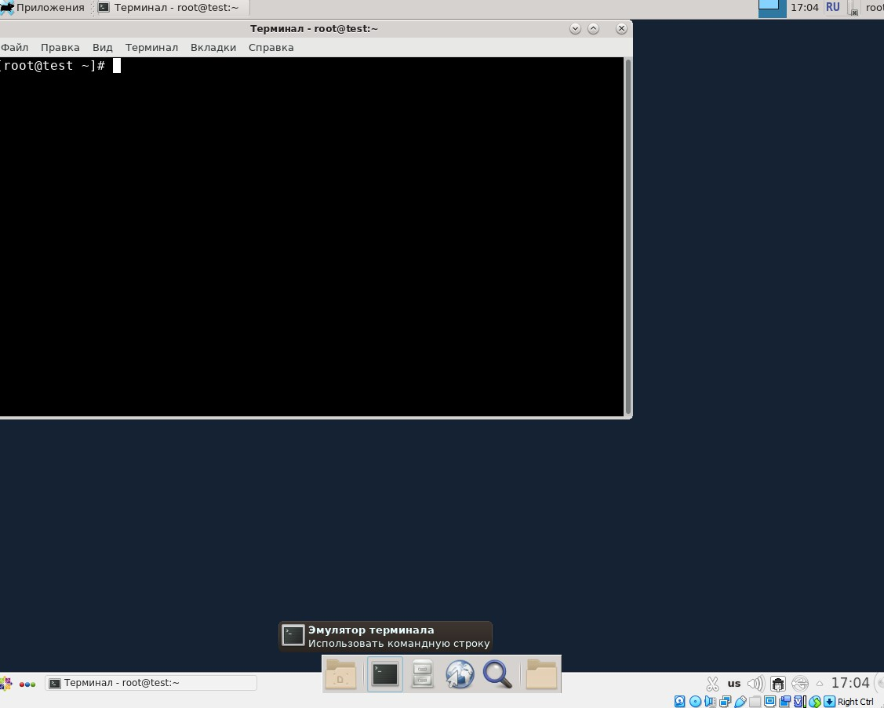

Рис. 25

Подробное пояснение по каждому из рабочих столов можно увидеть на видео.

# Полученные результаты

Изучена информация, касающаяся пользователей системы, текстовых консолей, графических сред, были рассмотрены текстовые консоли и 3 графических среды. Между текстовыми консолями и графическими средами было возможно переключение..

# Анализ результатов

Работу получилось выполнить по инструкции, однако были некоторые различия, связанные с различием между устройствами, на которых выполняется работа.

# Заключение и выводы

В результате работы я познакомилась с операционной системой Linux, получила практические навыки работы с консолью и некоторыми графическими средами операционной системы.